1. 安装cygwin(公司的外网屏蔽，建议直接找已安装的同时拷贝一份)；path环境变量中加入cygwin的路径(注意不支持中文)
2. 安装eclipse CDT（公司的外网屏蔽，建议直接找已安装的同时拷贝一份）
3. 新建一个空的C工程，编译工具链选cygwin GCC(如果没有cygwin GCC选项，请把底下的show project types and toolchains only if they are supported on the platform复选框取消勾选)

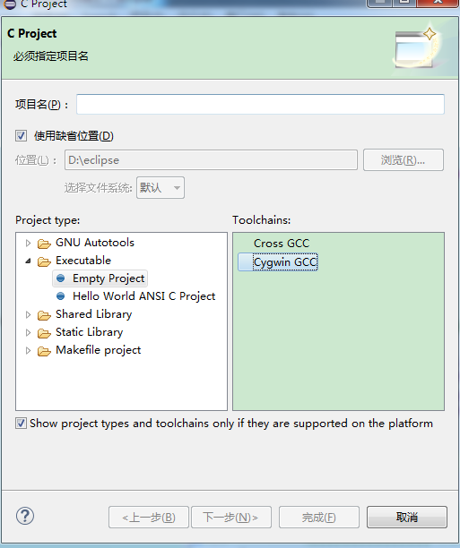

1. 打开工程属性，在下图中如果没有CYGWIN_HOME的值，改成自己的cygwin的安装路径

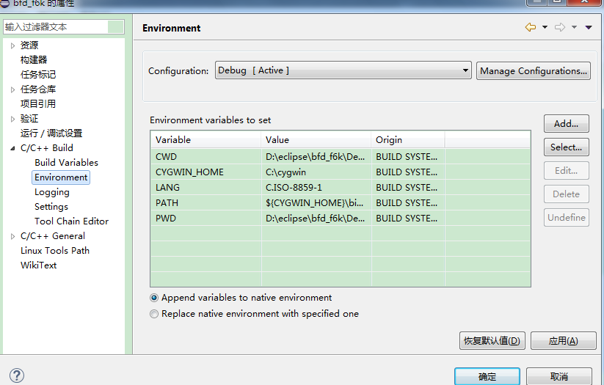

1. 添加源文件：属性里找到下图，新建src_path，路径为源代码所在路径（源代码不能为中文路径）

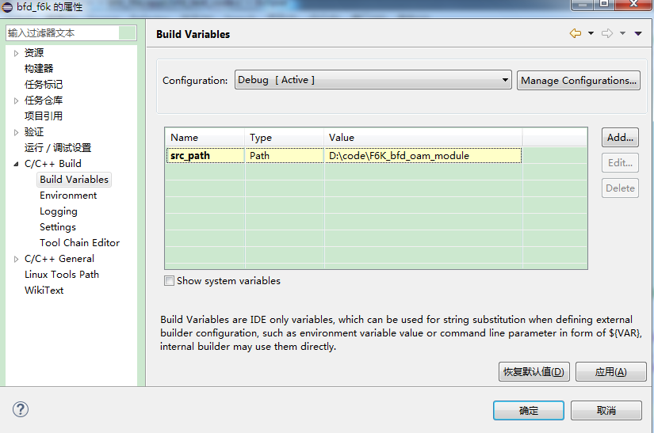

打开下图，在GNU C中添加自己的头文件目录

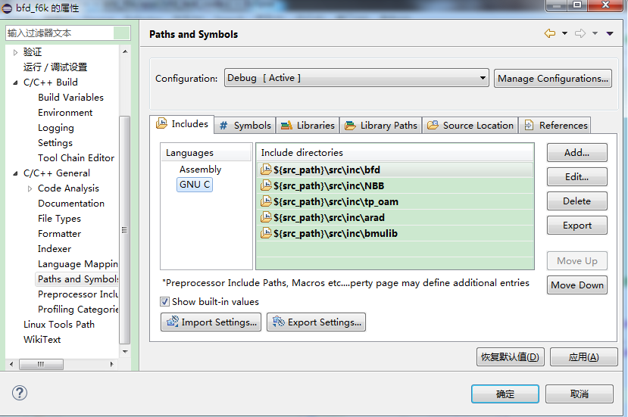

打开下图，选link folder，选择自己的源文件路径

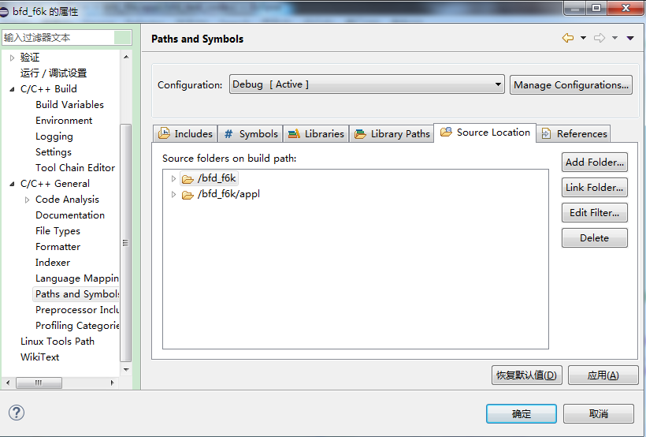

1. 定义宏：打开下图，定义makefile需要的宏，如果没有不需要这一步

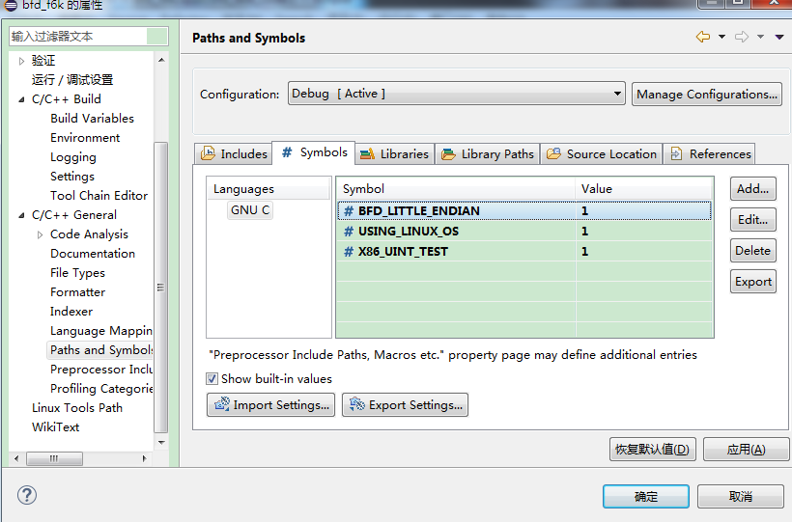

1. Build工程，即可以直接运行与调试